**Контрольная работа по алгебре №1 для 10 класса**

**по теме: «Рациональные уравнения и неравенства»**

**Демоверсия**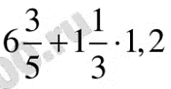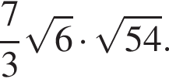

**1.Найдите значение выражения**  а)

**2.**



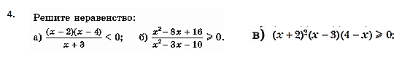

5. 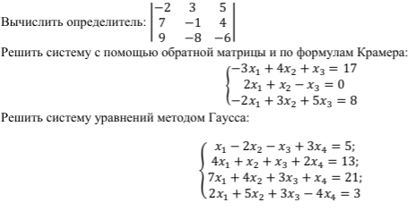

**СИСТЕМА И КРИТЕРИЙ ОЦЕНИВАНИЯ:**

1 задание – 1 балл

2 задание – 2 балла

3 задание – 5 балла

4 задание – 6 баллов

5 задание – 3 балла

6 задание – 3 балла

7 задание – 3 балла

11 – 14 баллов «3»

15 – 19 баллов «4»

20 – 23 балла «5»

**Контрольная работа №2 по теме «Степенная функция»**

**Демоверсия**



А1. Найдите область определения функции .

А2. Сравните числа: .

А3. График какой функции изображен на рисунке?

А4. Решите уравнение: а);

б) .

А5. Является ли функция  четной?

В1. Решите неравенство: .

В2. Найдите область определения функции .

С1. Решите уравнение .

С2. Решите неравенство: .

**Система и критерий оценивания:**Задание А1 – 1 балл

Задание А2 – 1 балл

Задание А3 – 1 балл

Задание А4 – 1 балл

Задание А5 – 1 балл

Задание B1 – 2 балла

Задание B2 – 2 балла

Задание С1 – 3 балла

Задание С2 – 3 балла

6 – 9 баллов «3»

10 – 12 баллов «4»

13 – 15 баллов «5»

**Контрольная работа №3 по теме «Корень n-ой степени иррациональных уравнений»**

**Демоверсия**

1. Решите уравнение:

а) б)  в) 

г) 

2. Найдите абсциссу точки пересечения графиков функций  и 

3. Решите системы уравнений:

а)  б) 

4. Решите неравенства:

а)  б)  >1 в) <2

5. Упростите выражение и найдите его значение при а=0,8:



**Система и критерий оценивания:**

**1 задание – 3 балла**

**2 задание – 1 балл**

**3 задание – 2 балла**

**4 задание – 4 балла**

**5 задание – 4 балла**

**6 задание – 3 балла**

**7 задание – 4 балла**

**8 – 11 баллов «3»**

**12 – 14 баллов «4»**

**15 – 17 баллов «5»**

**Контрольная работа № 4 по алгебре по теме «Показательная функция»**

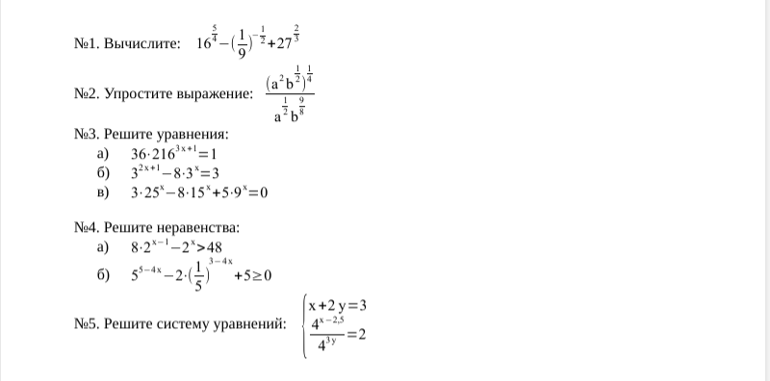**Демоверсия**

**Система и критерий оценивания:**

1 задание – 1 балл

2 задание – 1 балл

3 задание – 6 баллов

4 задание – 4 балла

5 задание – 3 балла

6 – 9 баллов «3»

10 – 12 баллов «4»

13 - 15 баллов «5»